JAK SE K NÁM DOSTANETE?
Při cestě po D1 sjedete na exitu 190 (směr výstaviště a Svitavy) a pokračujete dále po hlavní až do tunelu (Pisárecký tunel).
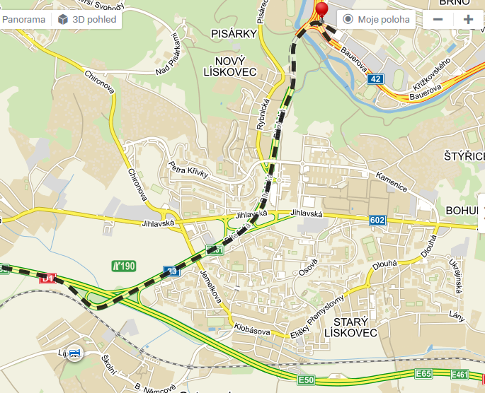

Po výjezdu z tunelu zvolíte první odbočku doprava a budete pokračovat viz vyznačená cesta až ke hlavnímu vstupu BVV, kde zaparkujete na přilehlém parkovišti.
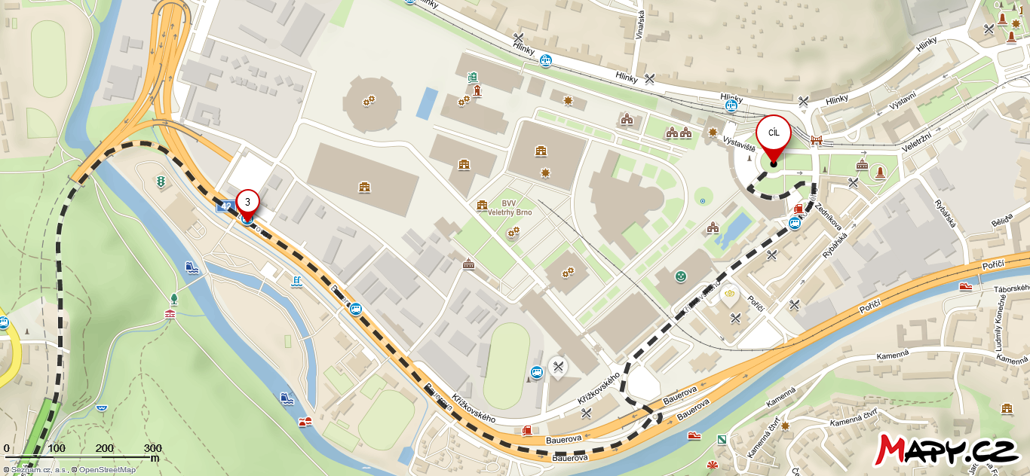

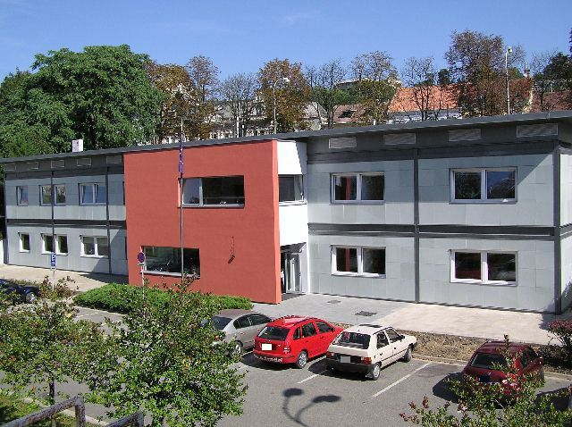
RHK Brno se nachází u hlavního vstupu Výstaviště. Svá vozidla můžete zaparkovat před hlavním vstupem. K RHK se dostanete vstupem přes kongresové centrum. Na vrátnici se prosím představte a řekněte, že jdete na seminář do Everesty, poté budete puštěni dál.
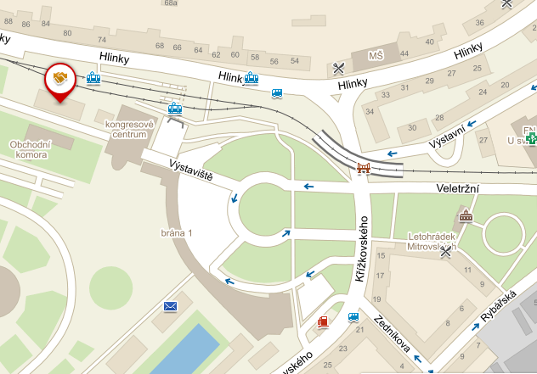
V případě, že dorazíte vlakem, nasedněte na Hlavním nádraží na tramvaj č. 1 směr Bystrc – Ečerova a vystupte na zastávce Výstaviště hl. vstup. Podchodem sestoupíte ke kongresovému centru, přes které projdete k Regionální hospodářské komoře. Lístek na tramvaj postačí základní 15 minutový za 20,-Kč.
V případě potřeby kontaktujte Jana Kořistku.
Tel: +420 734 621 064
Těšíme se na setkání s Vámi!

